Kees Brouwer en Robbert van Nieuwkerk (16044282, 16084896)

Begeleidend docent: Sanjay Ramawadh



Overgenomen van: <https://www.toprooster.nl/>

Project Modelleren: Het inplannen van opdrachten

Voorwoord

Inhoud

1. Inleiding 3

Aanleiding 3

Achtergrond 3

Doelstelling 3

Hoofdvraag 3

Deelvragen en methodiek 3

Afbakening 3

Leeswijzer 4

2. De datasets 4

Project tasks 4

Additional tasks 5

Crew 7

Rooms 8

Hiring 8

3. Algoritme 9

# Inleiding

In dit hoofdstuk worden onder andere de volgende punten behandeld: aanleiding, achtergrond, doelstelling, afbakening, de hoofdvraag en de deelvragen. In latere hoofdstukken vindt u een beschrijving van de antwoorden op de hoofd- en deelvragen en vervolgens de conclusie.

## Aanleiding

Bij een zekere startup, waarvan de identiteit niet bekend is, heeft moeilijkheden met het inplannen van hun werk. Het werk is verdeeld in vier sprints van ieder tien weken. Tot voorkort regelde een teamleider het inplannen van het werk, maar deze is vertrokken bij het bedrijf waardoor er nu moeilijkheden zijn met het inplannen van de opdrachten. Het team dat er nu werkt, doet de opdrachten waarin zij in geïnteresseerd zijn en geven aan dat ze vaak hun werk niet afkrijgen. Het bedrijf streeft ernaar om in de toekomst een planning te maken via een slim algoritme. Zij hopen hierdoor het werk slimmer in te plannen zodat het werk op tijd af is. Het vermoeden is er nu dat het niet met de huidige werknemers lukt. Mocht dit zo zijn, zou het bedrijf graag horen wanneer er mensen moeten worden aangenomen en welke eisen deze mensen moeten hebben.

## Achtergrond

In de dataset die geleverd is, staan de verschillende opdrachten die moeten worden gedaan, deze moeten worden ingepland in 40 weken tijd. Bij deze opdrachten staan de eisen vermeld; waar de opdracht moet worden uitgevoerd, door hoeveel mensen en welke skills de groep met mensen moet hebben. Verder staan in de dataset alle medewerkers met de bij behoorde skills en de dagen dat ze werken. De verschillende kamers die beschikbaar zijn staan ook vermeld in de dataset. Als laatst staat er ook een lijst in met prijzen van het inhuren of aannemen van mensen.

## Doelstelling

Aan het eind van dit project is het streven om een model of algoritme op te leveren waarmee een planning kan worden gemaakt voor dit bedrijf. Het is hierbij van belang dat de extra kosten van het inhuren van mensen zo laag mogelijk is en dat de planning voldoet aan de gestelde eisen zoals dat er alleen wordt gewerkt tussen 09:00 en 18:00 en dat een medewerker niet meer dan zeven uur op een dag werkt.

Hoofdvraag (!TODO herschrijven van de hoofdvraag)

De hoofdvraag voor dit onderzoek luidt als volgt:

Op welke manier kunnen de projectopdrachten en de extra opdrachten worden ingepland zodat alles kan worden gedaan en de kosten minimaal zijn?

Deelvragen en methodiek (!TODO methodiek)

* Op welke manier kunnen de projectopdrachten worden ingedeeld?
* Op welke manier kunnen de extra opdrachten worden ingedeeld?
* Als er mensen worden ingehuurd, hoe kan dit zo goedkoop mogelijk worden gedaan?
* Hoe kan het 99% betrouwbaarheidsinterval worden gerealiseerd?

## Afbakening

* Geen productie werk dus hergebruiken van de code is geen doel, wel mooi meegenomen
* Het programma heeft geen specifieke eisen qua runtijd, dit mag dus redelijk oplopen.
* Wordt alleen gekeken naar 4 sprints van ieder 10 weken.
* Er kunnen geen nieuwe lokalen worden gemaakt, wel kunnen er mensen worden ingehuurd.

## Leeswijzer

In hoofdstuk 1 wordt de aanleiding van dit artikel genoemd, met de gestelde doelstelling. In de hoofdstukken daarna worden de verschillende deelvragen en sub-deelvragen beantwoord. Zodra deze beantwoord zijn, worden de resultaten verwerkt in het programma wat uiteindelijk zal leiden tot een eindresultaat. Het eindresultaat zal een rooster zijn waarin de taken vermeld staan met tijd, werknemers en werkruimtes.

# De datasets

Bij deze dataset hoort een aangeleverd Microsoft Excel-bestand, met daarin alle tasks, de crewleden, de werkruimtes en de kosten voor inhuren van extra werknemers. In dit hoofdstuk wordt uitgelegd hoe de verschillende tabbladen er uitzien en hoe deze zijn aangepast om het geschikt te maken voor een algoritme. Over het algoritme is meer te lezen in hoofdstuk …

## Project tasks

Op het tabblad ‘Project tasks’ zie je dat elke taak een code van de vorm SxCyTz heeft, al dan niet met een extra letter aan het eind. De x verwijst naar de sprint in welke deze taak uitgevoerd dient te worden. De y verwijst in zekere zin naar de complexiteit van de taak en z is een nummering van de verschillende taken. Twee taken met dezelfde x, y en z kun je van elkaar onderscheiden met behulp van een extra letter aan het eind van de code. Deze letter geeft de volgorde aan waarin deze taken uitgevoerd dienen te worden (eerst A, daarna B). Per taak zie je ook over welke skills de personen moeten beschikken die de taak gaan uitvoeren. Het is niet nodig dat elk crewlid over de genoemde skills beschikt; het is voldoende als de toegewezen personen samen over de benodigde skills beschikken. De beschikbare crewleden, en de skills waarover zij beschikken, is op het tabblad ‘Crew’ te vinden. Het minimaal en maximaal aantal crewleden dat aan een taak toegewezen kan worden, is te vinden onder ‘MinReqCrew’ en ‘MaxReqCrew’. De kolom ‘ReqRoom’ geeft aan in welk lokaal een taak uitgevoerd dient te worden. Een overzicht van alle lokalen vind je onder ‘Rooms’. De kolom ‘Frequency’ geeft aan hoe vaak een bepaalde taak per week uitgevoerd dient te worden. ‘Duration’ geeft aan hoeveel tijd (in uur) het één keer uitvoeren van die taak duurt. In de afbeelding hieronder is te zien hoe dit in de aangeleverde dataset werd weergeven.

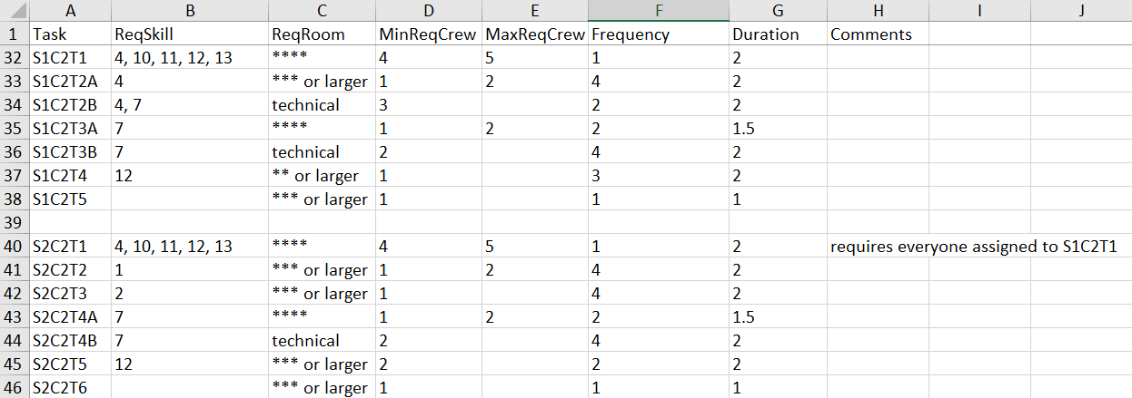

Figuur 1; Project tasks in de originele dataset

Om deze gegevens te kunnen verwerken zijn een aantal aanpassingen gemaakt. Zo zijn de benodigde vaardigheden (ReqSkill) opgesplitst, zodat per vaardigheid wordt aangegeven of deze nodig is, of niet. Ongeveer hetzelfde geldt voor de werkruimtes (ReqRoom). Per ruimte wordt aangegeven of een task kan worden uitgevoerd in deze ruimte. Ten slotte zijn in de kolom ‘Comments’ nog eisen te vinden. Deze eisen in de originele dataset staan allemaal in de vorm zoals in het voorbeeld in figuur … . Dit is aangepast van ‘*requires everyone assigned to SxCyTz’* naar *‘SxCyTz’*.

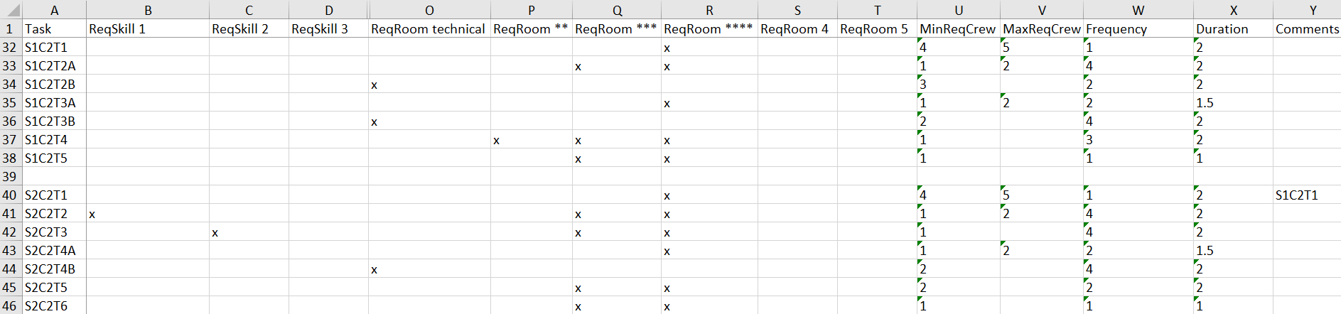

Figuur 2; Project tasks na bewerking (een aantal verborgen kolommen voor het overzicht)

## Additional tasks

Dit tabblad staat vol met taken die eenmalig uitgevoerd dienen te worden, tenzij anders vermeld. Er zijn meerdere soorten taken te vinden. De meeste kolommen zijn gelijk aan die op het tabblad ‘Project tasks’. De kolom ‘AdditionalReq’ geeft eventuele aanvullende voorwaarden aan waaraan voldaan dient te worden. De tijdsduur (in uur) van een taak verschilt afhankelijk van hoeveel personen op de taak worden gezet; dit staat op verschillende regels aangegeven op het tabblad. Per taak wordt de verwachte tijdsduur (DurationExp) en de standaardafwijking (DurationStd) aangegeven. De ‘prep’- en ‘post’-taken hangen samen met de project task met dezelfde code. Steeds geldt: eerst moet de ‘prep’ uitgevoerd worden, daarna de project task, en daarna pas de ‘post’. De persoon (of personen) die de ‘prep’ uitvoert, moet ook de bijbehorende project task uitvoeren. Hetzelfde geldt voor de ‘post’. De taken ‘acquire skill x’ zijn optioneel. Als zo’n taak door een persoon wordt uitgevoerd, beschikt deze persoon in de daaropvolgende sprints ook over deze skill. In de figuur … tot … is te zien hoe dit tabblad eruit zag.

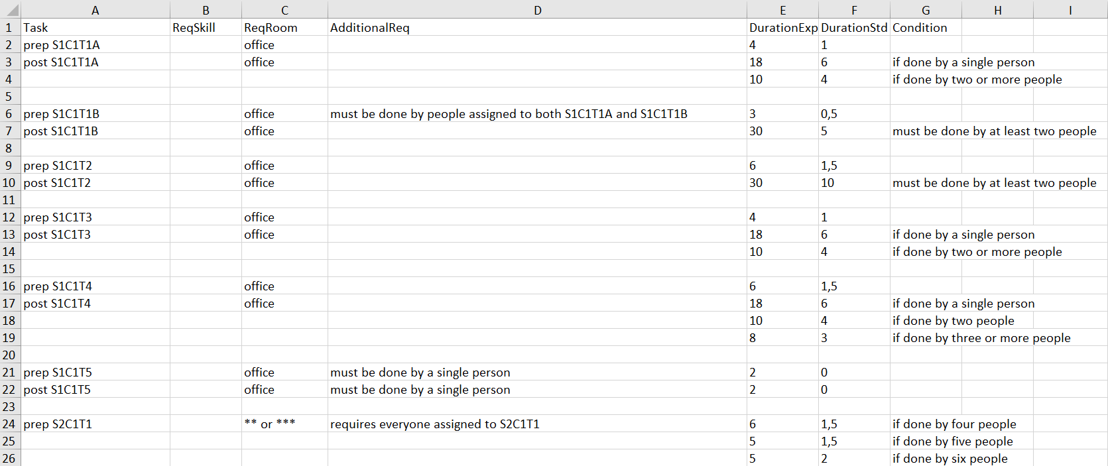

Figuur 3; prep- en posttasks van additional tasks

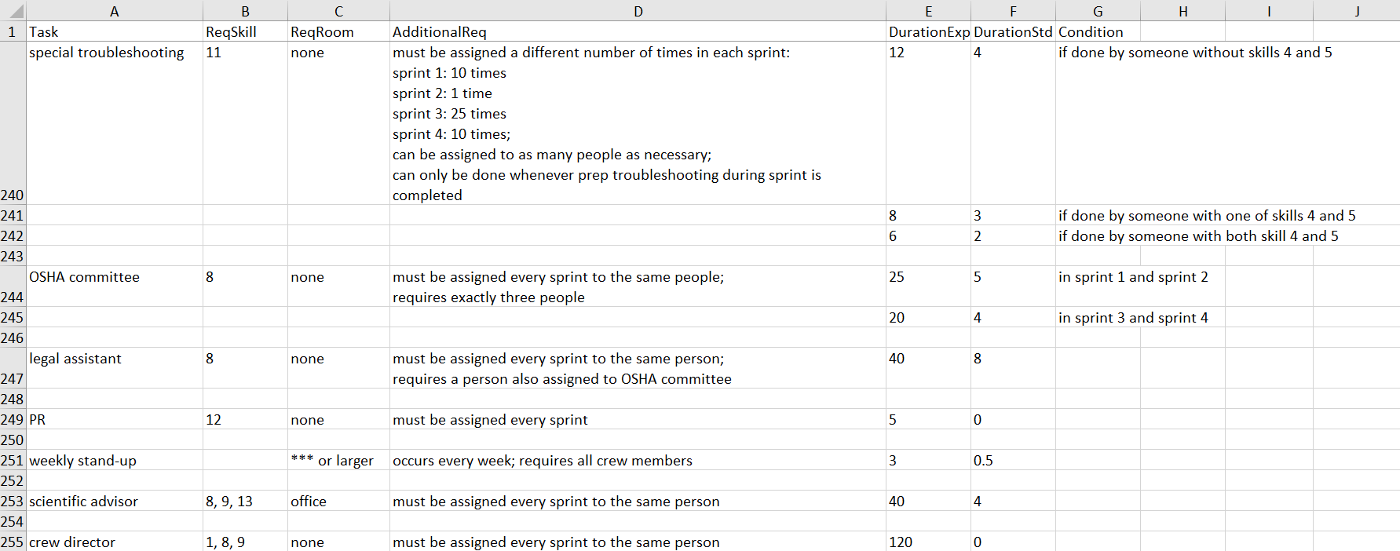

Figuur 4; Overige additional tasks

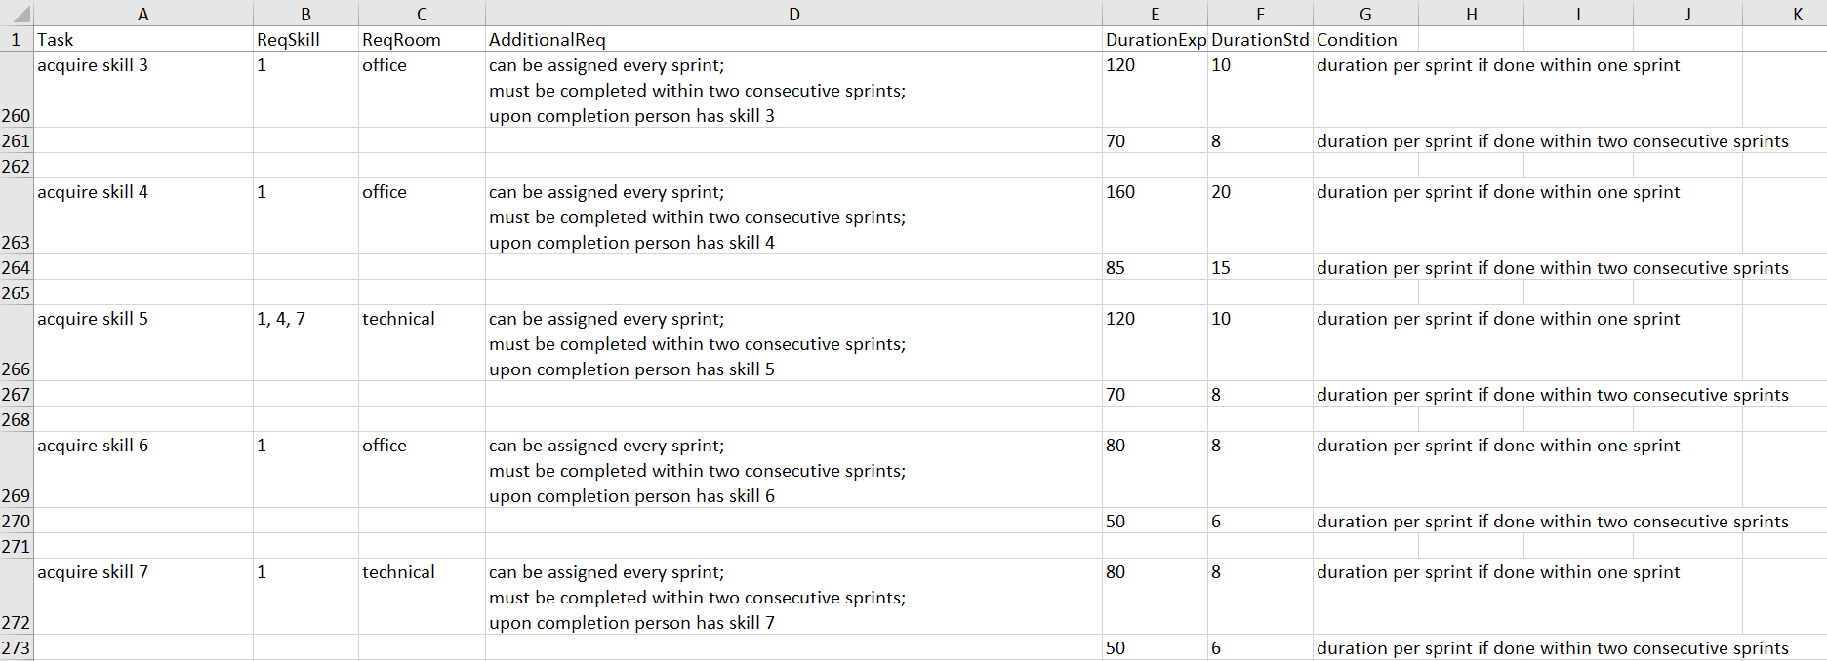

Figuur 5; Acuire skill tasks van additional tasks

In de kolommen ‘AdditionalReq‘ en ‘Condition’ is te zien dat er een hoop bijzondere gevallen en uitzonderingen zijn. Ook voor dit tabblad zijn de vaardigheden (ReqSkill) en werkruimtes (ReqRoom) opgesplitst. Bij de prep- en posttasks kunnen twee soorten aanvullende eisen (AdditionalReq) staan: het moet uitgevoerd worden door mensen die zowel SxCyTzA en SxCyTzB uitvoeren, of het moet uitgevoerd worden door alle werknemers die SxCyTz uitvoeren. De rest van de aanvullende eisen voor prep- en posttasks gaan over het aantal werknemers die het moeten uitvoeren. In het eerste geval worden alleen beide projectnummers in de kolom ‘AdditionalReq’ gezet en in het tweede geval alleen dat ene projectnummer.

De tasks waarvoor meerdere rijen worden gebruikt, omdat ze voor verschillende aantallen medewerkers verschillende tijden hebben, worden in één rij gezet, door de kolommen ‘DurationExp’ en ‘DurationStd’ te vervangen door ‘DurationExp.1’ , ‘DurationStd.1’, ‘People.1’, ‘DurationExp.2’ , ‘DurationStd.2’, ‘People.2’, ‘DurationExp.3’ , ‘DurationStd.3’, ‘People.3’. Hierin is ‘People.1’ het minimaal aantal personen en daar horen ‘DurationExp.1’ en ‘DurationStd.1’ bij. Er zijn altijd maximaal drie verschillende mogelijkheden qua hoeveelheid mensen.  
Wanneer bij ‘AdditionalReq’ informatie wordt gegeven over het aantal keer dat een taak moet worden uitgevoerd per sprint, dan wordt deze task opgesplitst zodat er een regel per blok is. In figuur … tot en met … is te zien hoe dit tabblad er nu uitziet.

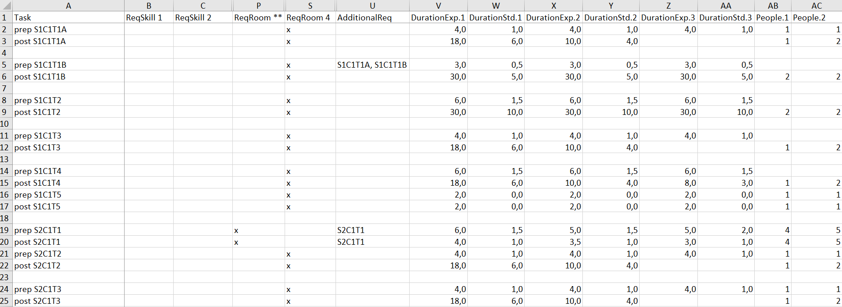

***Hier nog een afbeelding tussen***

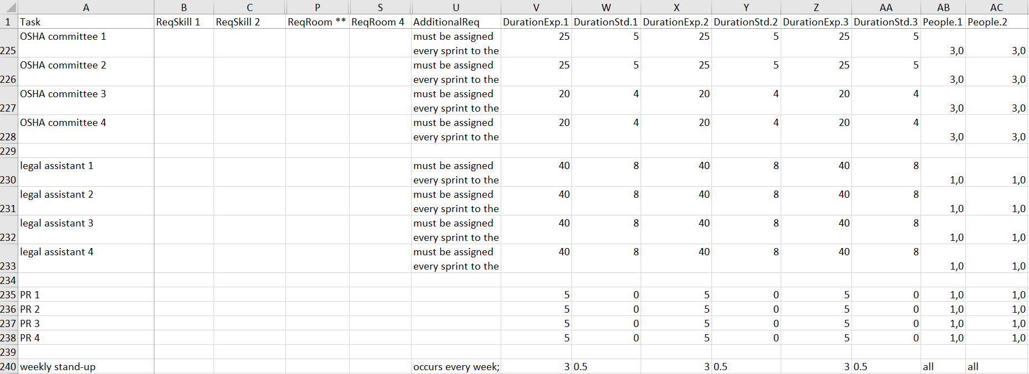

## Crew

Op het tabblad ‘Crew’ staan alle crewleden, waarbij met een ‘x’ is aangegeven welke skills zij (niet) vaardig zijn. Daarnaast staat op dit tabblad op welke dagen de crewleden werken. In figuur … is te zien hoe dit tabblad er in de originele dataset er uitzag.

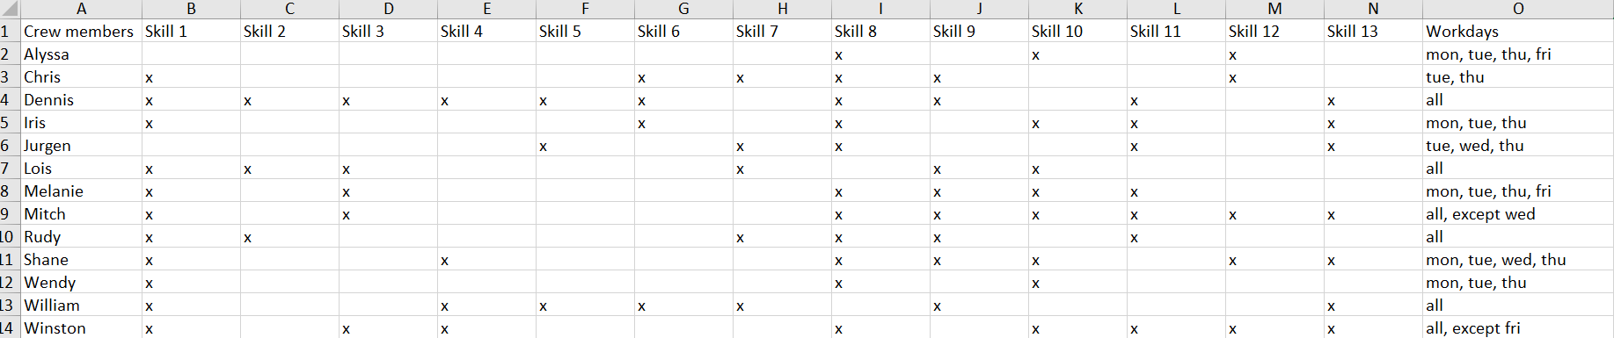

Het is te zien dat de werkdagen niet altijd op dezelfde manier worden aangegeven. Soms staat er bijvoorbeeld ‘*all, except fri*’ terwijl dat bij anderen wordt aangegeven als ‘*ma, di, wo, do*’. Er is voor gekozen om ook hier voor elke dag een kolom aan te maken en met een *‘*x’ aan te geven of iemand die dag werkt. Het gewijzigde tabblad is te zien in figuur … .

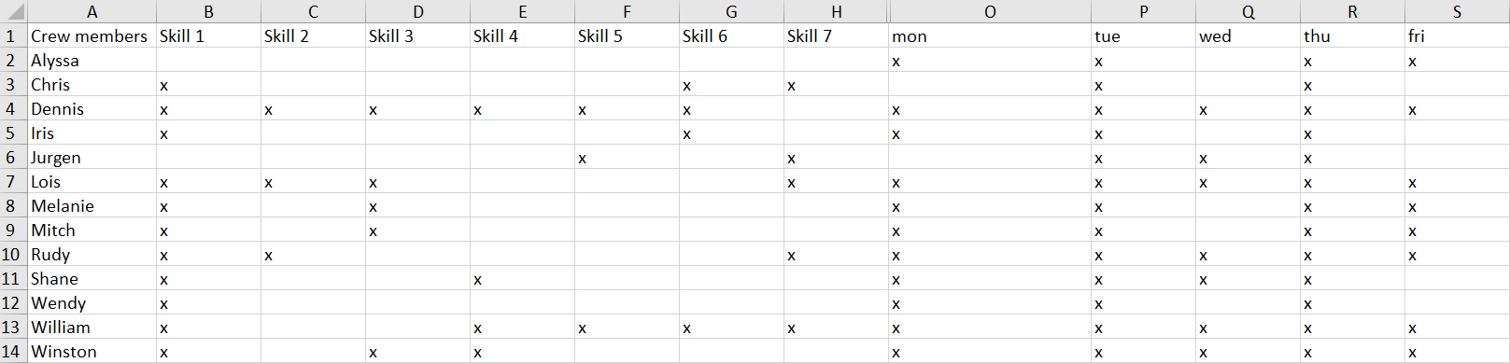

## Rooms

Op dit tabblad zijn de verschillende lokalen die gebruikt kunnen worden te vinden. In de offices kunnen net zoveel taken tegelijkertijd plaatsvinden als de capaciteit. In alle andere lokalen kan steeds één taak tegelijk uitgevoerd worden. Taken die in een ‘technical’ uitgevoerd moeten worden, kunnen niet in een ander lokaal uitgevoerd worden. Aan dit tabblad hoeft niks te worden gewijzigd.

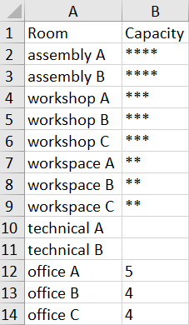

## Hiring

Op het tabblad ‘Hiring’ zijn de kosten voor het eventueel inhuren van extra personeel te vinden.Dit kan nodig zijn als het met het huidige team onmogelijk blijkt de planning rond te krijgen. Er mag van uit worden gegaan dat het ingehuurd personeel precies over de benodigde skills beschikt en niet meer dan dat. Per skill wordt de uurkosten aangegeven; deze tellen ook mee als een ingehuurd lid over een skill beschikt die op dat moment niet ingezet wordt. Ook aan dit tabblad hoefde geen wijzigingen worden aangebracht.

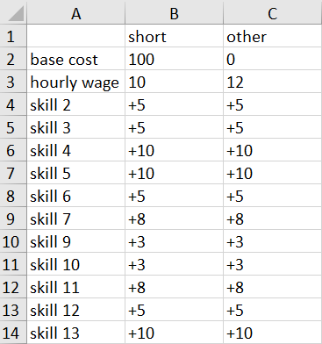

# Algoritme

Voor het inplannen van de werkzaamheden moet een algoritme gevonden worden dat aan alle eisen van het bedrijf voldoet. Voor deze kwestie zijn een aantal specifieke eisen:

1. Voor elke projecttask moet een prep- en posttask worden uitgevoerd. De personen die aan de prep- of posttask werken, moeten ook meewerken aan de bijbehorend projecttask
2. Voor een aantal projecttasks geldt dat een andere projecttask eerst moet zijn afgerond. De task die als eerst moeten worden uitgevoerd wordt over het algemeen aangeven met SxCyTzA en de task die daarna moet worden uitgevoerd met SxCyTzB
3. Voor een aantal prep- en posttaks geldt dat deze moeten worden uitgevoerd door exact dezelfde werknemers als een andere task (naast deze eis, blijft eis 1. ook gelden)
4. Doordeweeks is het bedrijf open van 9:00 uur tot 18:00 uur; in het weekend wordt niet gewerkt
5. Omdat de in te plannen taken vrij intensief zijn, mag elk crewlid nooit meer dan 3 uur achter elkaar werken. Daarna moet een halfuur worden genomen
6. Een crewlid mag nooit meer dan 7 uur op een dag werken. Overwerken wordt niet getolereerd
7. De planning moet dusdanig zijn in 99% van alle gevallen alle taken binnen de gestelde tijd afgerond kunnen worden
8. Een preptask moeten zijn afgerond voordat aan de projecttask wordt begonnen en pas nadat de projecttask is afgerond, mag gestart worden met de bijbehorende posttask
9. In de weken 2 tot en met 8 van elke sprint worden de projecttasks uitgevoerd. Dit gecombineerd met eis 8. betekent dat de preptasks in week 1 van de sprint moeten worden uitgevoerd en de posttasks in week 9 en 10
10. Een werknemer kan maar aan een project task tegelijk werken; een project task mag dus niet worden onderbroken. Wel mag bijvoorbeeld tussen twee delen van een project task een andere task worden uitgevoerd
11. Additional tasks mogen wel onderbroken worden

om een goede planning te kunnen maken